

Тернопіль 2019

***ФОРМУВАННЯ КЛЮЧОВИХ КОМПЕТЕНТНОСТЕЙ МОЛОДШИХ ШКОЛЯРІВ ЗАСОБАМИ СТОРІТЕЛІНГУ***

**Підготувала:**

*Стасишен Л. С.,*

*вчитель початкових класів*

***Опис досвіду***

**Тернопільська спеціалізована школа І –ІІІ ступенів № 3**

**з поглибленим вивченням іноземних мов**

**Тернопільської міської ради**

**Тернопільської області**

*«Словесна творчість – це могутній засіб розумового розвитку людини, перед якою відкривається світ. З того часу, як слово стає для дитини інструментом, за допомогою якого твориться нова краса, дитина піднімається на нову сходинку бачення світу, досягає якісно нового етапу у своєму, духовному розвитку. Їй хочеться у слові виразити своє захоплення, свій подив перед красою світу».*

***В. Сухомлинський***

Початкова школа має особливу місію: допомогти дитині оволодіти базовими знаннями та навичками. Однак, досягнення очікуваних результатів Державного стандарту та Типових освітніх програм залежить не лише від освітнього середовища, засобів навчання, що оновлюються, різноманіття форм і змісту освіти. Це відбувається насамперед завдяки ефективним методикам навчання, які допоможуть учням легко засвоїти зміст і досягти очікуваних результатів. Однією із таких інноваційних методик є сторітелінг, як метод критичного мислення, який допомагає вчителю формувати такі компетентності молодшого школяра, як уміння висловлювати власну думку усно і письмово, конструктивно керувати емоціями,приймати рішення, співпрацювати з іншими, вміти логічно обґрунтовувати позицію, критично та системно мислити. Критичне мислення і вміння вирішувати проблеми відноситься до наскрізних вмінь, передбачених Держстандартом початкової школи. Це процес розгляду предметів з багатьох сторін, процес, який починається з постановки проблеми, продовжується пошуком варіантів вирішення і закінчується прийняттям рішення.Критичне мислення — це навичка ХХІ століття, яка є спільною для усіх ключових компетентностей, передбачених Держстандартом початкової загальної освіти, необхідних для успішної самореалізації особистості у суспільстві.

В умовах Нової української школи, застосовуючи метод «сторітелінгу», я намагаюсь розвивати нестандартне, критичне мислення, уяву та фантазію учнів.

У 2006 році використання сторітелінгу визнано найкращою бізнес-ідеєю року, а у 2010 році сторітелінг рекомендовано ЮНЕСКО як сучасну стратегію навчання для ХХІ століття. Ставлю собі за мету - дослідити можливості використання сторітелінгу на уроках української мови у початкових класах як методу розвитку критичного мислення і продемонструвати доцільність його використання в процесі впровадження у педагогічну практику концептуальних засад НУШ.

Мова – це складний психологічний процес, який неможливо оцінювати, розвивати окремо від мислення або сприймання. Розповідь історій – процес емоційний, захоплюючий, який добре запам’ятовується.

Отже, сторітелінг як вигадка казок, історій добре підходить для формування усного мовлення учнів, робить освітній процес більш творчим,

вчить учнів мислити, виділяти головне, висловлювати й аргументувати власні думки, сприяє розвитку уяви і фантазії..

Сторітелінгом зацікавлені і педагоги, і психологи у всьому світі, оскільки пояснення матеріалу у формі розповіді історій розвиває в учнів уяву, логіку та підвищує рівень культурної освіти. Я застосовую цей метод ще й для кооперативного навчання з метою формування дружніх стосунків у класі, оптимізації та мотивації навчання. Вважаю, що різноманітні історії будуть доречні під час вивчення як гуманітарних, так і природничих наук.

**Чому я використовую метод «сторітелінг»?**

Діти люблять слухати історії більше, ніж правила чи визначення, тому що вони легше сприймаються (задіяна не лише раціональна сторона сприйняття інформації, а й образна). Отже, реалізується принцип доступності навчання. В історії є герой, який змінюється. Ці зміни відбуваються в процесі боротьби, наполегливої праці, виконання складних завдань тощо. Історія динамічна. Сучасні діти з кліповим мисленням краще сприйматимуть історію, ніж текст іншого виду. Історія впливає на почуття дитини, а це підвищує рівень концентрації уваги. Тому всі уважно слухають навчальний матеріал, сприймають його, а потім з легкістю можуть відтворити. Отже, реалізується принцип міцності знань та емоційного навчання.

Інколи мої учні вигадують історію від початку і до кінця, але часто використовують цілком реальні події. Розповідь намагаються створювати емоційною та динамічною.

Сприйняття молодшими школярами інформації у вигляді цікавої історії є більш доступним і зрозумілим. Наприклад, учні запитують, що означає слово «ліхтар»? Подаю 2 варіанти інформації.

1 варіант: *Ліхтар – прилад для освітлення окремих ділянок простору в темний час доби, освітлювальний прилад, в якому джерело світла захищене склом. Використовується для освітлення взимку.*

2 варіант: **Різдвяна казка**

*Був чудовий різдвяний вечір. Люди постійно кудись поспішали. Вони всі перебували в очікуванні Різдва. Старенький ліхтар тьмяним світом освічував вузьку вуличку. Він вже багато років служив людям. Йому було приємно проганяти темряву. Інколи старенький отримував за свою сумлінну службу щирі слова подяки від людей. Особливо він допомагав пізнім перехожим. Але ввечері діти вибігли гуртом надвір. Вони бавилися, кидаючи один в одного снігом. Хлопчик попав сніжкою в ліхтар та надколов його. Враз світло погасло і настала цілковита темрява. Діти не могли знайти своїх домівок, а перехожі також заблукали. Всі вони бажали швидше потрапити додому на різдвяну вечерю. Оксанка аж заплакала, бо вона боялась темряви. Раптом на долоню дівчинці впала срібляста сніжинка. Вона посміхнулась до неї та сказала: «Не сумуй! Сьогодні різдвяний вечір і всі бажання збуваються. Треба тільки захотіти…». Раптом почувся гуркіт машини та засвітились фари. З’явився майстер, який підійшов до старенького ліхтарика та відремонтував його. З’явилось світло, всі зраділи та подались до своїх домівок. А старенький ліхтар теж зрадів, бо йому подарували нове життя. Він ще довго служив людям.*

Перший варіант більш схожий на серйозне пояснення, ніж другий. Однак, якщо через декілька днів дітей попросити згадати визначення, то швидше за все, це не вдасться. А розповівши історію, описану у другому варіанті, учні запам’ятають її. Для створення історії, необхідно учням чітко знати тему, розробити сюжет, вигадати непересічного героя, додати трохи подій та зробити правильні висновки.Історію учні ділять на складові частини (Додаток 1).

У своїй роботі застосовую активний та пасивний сторітелінг. Так, пасивний сторітелінг оптимально використовую до початку вивчення теми, а активний –для закріплення знань. Історії дозволяють розповісти про те, як приймаються рішення та будуються стосунки. Через обмін історіями, вибудовуючи емоційні зв’язки, учні та вчителі створюють правильні й більш якісні взаємостосунки. На відміну від фактичної розповіді (переказу, опису по пам’яті), яка ґрунтується на роботі сприймання, пам’яті, відтворювальної уяви, в основі творчих розповідей лежить робота творчої уяви. Обов’язковими компонентами такої розповіді є самостійно створені дитиною нові образи,

ситуації, дії. При цьому учні використовують свій набутий досвід, знання, але по-новому комбінують їх. Таким чином, формую у дітей творчість, уяву, ініціативність.

**Застосування історій на уроках у початкових класах.**

Діти молодшого шкільного віку люблять слухати, а також розповідати історії – з цікавим, захоплюючим сюжетом. Спочатку їх складала самостійно та використовувала на різних етапах уроків, а потім навчила своїх учнів це робити. Адже їм цікаво розповідати про себе та почути від інших розповідь зі схожою життєвою ситуацією. Діти таким чином можуть проаналізувати вчинки власні та вчинки своїх однокласників, зробити відповідні висновки. Важливо, щоб учні змогли ще й записати свої розповіді. Для цього кожна дитина має спеціальний зошит «Мої історії», який заповнюється і зберігається у школі (Додаток 2). На кожному уроці відводжу 5-10 хвилин для того, щоб учні змогли попрацювати у цьому зошиті.

Але окрім власних історій, діти згодом почали створювати казки, різноманітні фантастичні розповіді. Спочатку вони вигадували головного героя, уявляли його зовнішність, звички, передбачали його дії при тих чи інших обставинах (Додаток 3). Дехто з учнів спробував намалювати свого головного персонажа та тих осіб, які створювали перешкоди на його шляху. Зокрема, зосереджувала дітей на кількох характерних рисах героя або предметах, які він носить із собою. Але героями історій, які створювали діти, могли бути не лише живі істоти, але й звичайні побутові предмети, наприклад, тарілка чи ваза, швабра, чи відро… (Додаток 4).Далі діти вигадували подію, яка могла б трапитись із головним героєм. Ця подія мала порушити його плани, мрії та, зрештою, і стиль життя. Пізніше до сюжету додавалися інші персонажі, які або сприяли вирішенню певної проблеми, або створювали перепони на шляху. Слідкую за тим, що події розвивались швидко та непередбачувано. І, звичайно, будь-яка історія мала бути повчальною та мати щасливий кінець. Учні для себе робили відповідні висновки на майбутнє. Історія, яку створюють діти, повиннамістити в собі цікаві події, життєвий досвід, співпереживання, метафори, ціннісні зміни персонажа (Додаток 5).

Не вимагаю від учнів відразу правильних грамотних висловлювань або чіткої структури викладених думок. Кожен учень пише так, як хотів би комусь розповісти. А вже потім діти редагують текст, самостійно виправляють помилки у підкреслених словах. Учні, як і письменники, потребують, щоб їхні твори прочитала велика кількість людей. Тому дитячі історії розміщую у видному місці на магнітній дошці під назвою «Калейдоскоп історій» (Додаток 6). В майбутньому «спроби пера» спробую публікувати у дитячих виданнях. Дуже часто буває так, що урок перетворюється у великий потік інформації, поданої вчителем, а діти не засвоюють її так, як би цього нам хотілось би, бо інформація без емоцій не сприймається учнями. Вона часто взаємодіє із досвідом, який є у дітей. І хоча життєвий досвід у кожної дитини різний, але саме через впровадження у освітнє середовище історій, можна

знайти підхід до учнів та заволодіти їх увагою. Тобто я спробувала поєднати факти з емоціями і через життєвий досвід або через асоціації, які виникають, працювала з аналогіями. Також формувала в учнів вміння конструктивно керувати своїми емоціями.

Гарна розповідь може перенести учасників освітнього середовища у авантюрний світ. У цій трансформованій реальності розум дітей стає більш відкритим для сприйняття нової інформації та здатен генерувати цікаві ідеї. Це ідеальний час для навчання. Для того, щоб написати історію, використовуємо **алгоритм** написання історії (Додаток 7). Наприклад, на уроках української мови вивчаємо пасивну лексику. Пропоную дітям уявити, що вони винайшли машину часу, яка зможе переносити їх з епохи в епоху. Якщо вони визначились із періодом, коли відбувається подія, то наступним етапом є вибір картки, в якій названо головного персонажа:

* поліцейський;
* кухар;
* цар;

Але зауважую, що даний герой повинен позитивно вплинути на людей та покращити їхні долі. Використовую таку послідовність:

**Епоха герой місце дія  заради чого відбувається історія.**

Використовую такі слова для початку речень: «Жив був…», «Одного разу…», «І тут…», «Але…», «Тоді…», «Кінець кінцем…». Моделюємо з дітьми ситуацію та складаємо речення. Учні записують у зошит ті асоціації, які виникли у них в даний момент. Далі учні дають відповіді на питання: «Що хоче зробити головний герой?», «Які проблеми в нього виникли?» Можна ще дітям здати уточнюючі питання:

* Як жили люди у минулому столітті?
* Як одягалися?
* Чим харчувалися?
* Як спілкувалися між собою?

Пропоную «хмаринку слів», які вживались багато років тому

Корогва Рать Врата Спудеї Крам Піїт Уста Ліцедії

У

Діти із задоволенням використовують ці слова під час написання тексту. Записавши текст повністю, учні читають його в класі. Далі учням пропоную уявно перемістити головних героїв у нас час.

* Як буде себе вести поліцейський з минулого століття у ліфті?
* Як цар відреагує на появу мобільного телефону?
* Чи впорається кухар із сучасною побутовою технікою?

Виконуючи з учнями такі завдання, формую у них навички системного та критичного мислення. Діти краще засвоюють тему і урок проходить цікавіше. На уроках розвитку мовлення описуємо предмети, в тому числі і приміщення. Діти, як правило, роблять це неохоче. Використовуючи метод сторітеллінгу, молодшим школярам пропоную описати предмет «очима дошки». Учням цікавіше виконувати таке завдання, а не лише описувати предмети, які є в класі. Один школяр у своїй творчій роботі написав: «Дошка скаржиться на те, що учні на перервах постійно по ній пишуть, не шанують її, не витирають вологою ганчіркою.» Даю дітям такі завдання:

* Розкажи історію «очима пекаря»;
* Розкажи про ліс «очима оленяти»;
* Розкажи про небо «очима орла»;
* Якою твариною чи рослиною ти хотів би бути, чому?

Вважаю, що незважаючи на ігрову форму, такі історії сприяють систематизації знань, спонукають до аналізу, творчого підходу, мотивують учнів дізнаватися цікаві факти, що не входять до програми.

На уроках української мови в 4 класі пропоную дітям скласти розповідь на вільну тему, вживаючи, наприклад, не менше 15-ти дієслів або прикметників. Або поміркувати над історією, де можна використати всі відомі синоніми до слова «дім».

Такі завдання значно збільшують словниковий запас, впливають на точність і чистоту мови, розвивають усне та писемне мовлення. Також вправа ефективна, коли необхідно закріпити знання про окремі частини мови.

У першому класі учні люблять створювати історії або слухати їх на кожну вивчену букву (Додаток 8).

На уроці образотворчого мистецтва першокласники малюють малюнки, а потім складають історії до них, які потім розповідають усьому класу (Додаток 9).

Інколи дітям пропоную зав’язку сюжету, а вони продовжують описувати події (Додаток 10).У своїй роботі використовую ілюстративний матеріал: фонові зображення, що створюють настрій, роблять його цілісним, ілюстрації, фотографії(Додаток 11).

Після застосування сторітелінгу на уроках учні навчились створювати історії, логічно обґрунтовувати власну позицію, критично та системно мислити. У них збільшився словниковий запас, розвинулась уява, з’явились уміння конструктивно керувати власними емоціями, оцінювати рішення, розв’язувати проблеми (Додаток 12).

Такі набуті учнями вміння є спільними для усіх ключових компетентностей, передбачених Держстандартортом початкової освіти.

**ВИСНОВОК**

Навчити учнів створювати власні тексти – нелегка, клопітка й наполегливаробота, яка передбачає сумісну творчу співпрацю педагога і школяра.Реалізація такої педагогічної співпраці відбувається і у виховній роботі (Додаток 13).Мої учні були призерами багатьох міських творчих конкурсів.

Метод сторітелінгу викликає у дітей емоції, а емоції – це запорука того, що інформацію учні запам’ятають. Діти переходять від нудної теорії до яскравої практики. Учні перекладають матеріал у ситуації, які можуть відбуватися у житті. Цей метод переважно застосовую в межах уроків української мови, читання (Додаток 14). Так готую учнів до вирішення завдань, які одного разу перед ними постануть. Адже одне із головних завдань НУШ – виховати інноватора та громадянина, який вміє критично мислити, не боїться висловлювати власну думку і зможе застосувати свої знання та вміння у житті.

**Список використаних джерел**

1. Storytelling у початковій школі[Електронний ресурс] /І. Черешнюк//Персональний сайт учителя початкових класів Ірини Олександрівни Черешнюк. – Режим доступу: <http://irinaclass12.dp.ua/2017/05/03/5151/>
2. Використання технології «сторітелінг» на уроках у початковій школі[Електронний ресурс] / С. Лобода, Н. Карпова, О. Буряківська// Форуму педагогічних ідей «УРОК». – 2017. – Режим доступу: <https://osvita.ua/school/lessons_summary/edu_technology/54567/>
3. Метод Storytelling: як зацікавити дітей, розповідаючи історії [Електронний ресурс] // На урок. – Режим доступу: <https://naurok.com.ua/post/metod-storytelling-yak-zacikaviti-ditey-rozpovidayuchi-istori>
4. Сторітелінг – історія про історію [Електронний ресурс] / В. Лавриненко// Персональний сайт учителя української мови та літератури Лавриненко Валерії Яківни. – Режим доступу: [https://sites.google.com/site/ literaturnakartaostapavisni/dla-vciteliv/velika-pedrada/storiteling-na-urokah](https://sites.google.com/site/%20literaturnakartaostapavisni/dla-vciteliv/velika-pedrada/storiteling-na-urokah)
5. Українська мова. Технологія «Сторітелінг» [Електронний ресурс]// EdEra. – Режим доступу: <https://www.youtube.com/watch?v=K2YVwU9B6L4>

Додаток 1

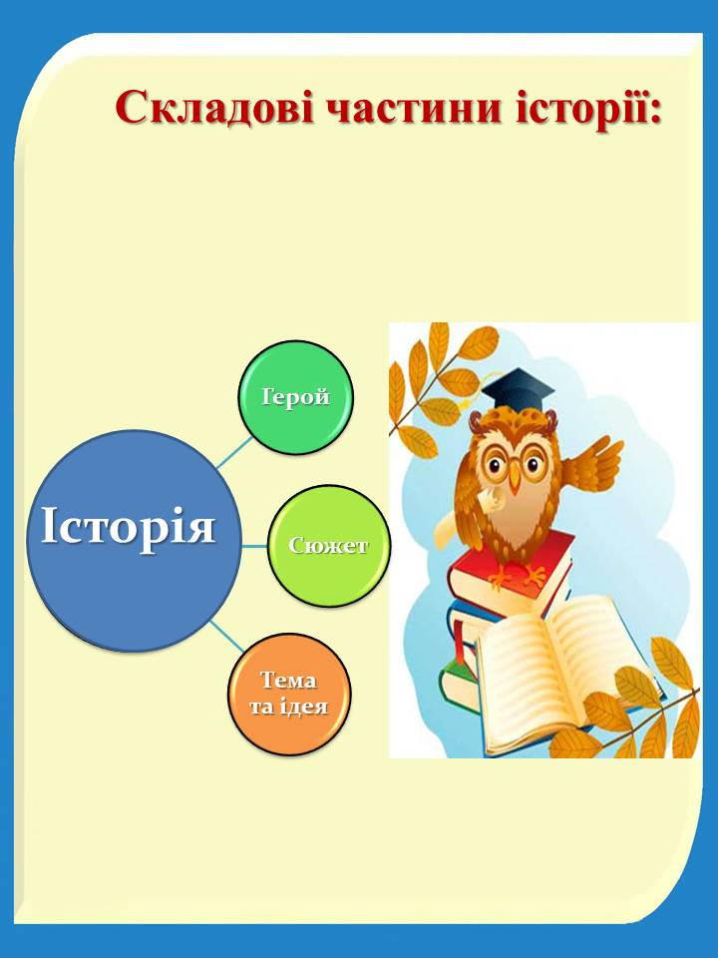

Додаток 2

Дитячі зошити «Мої історії»

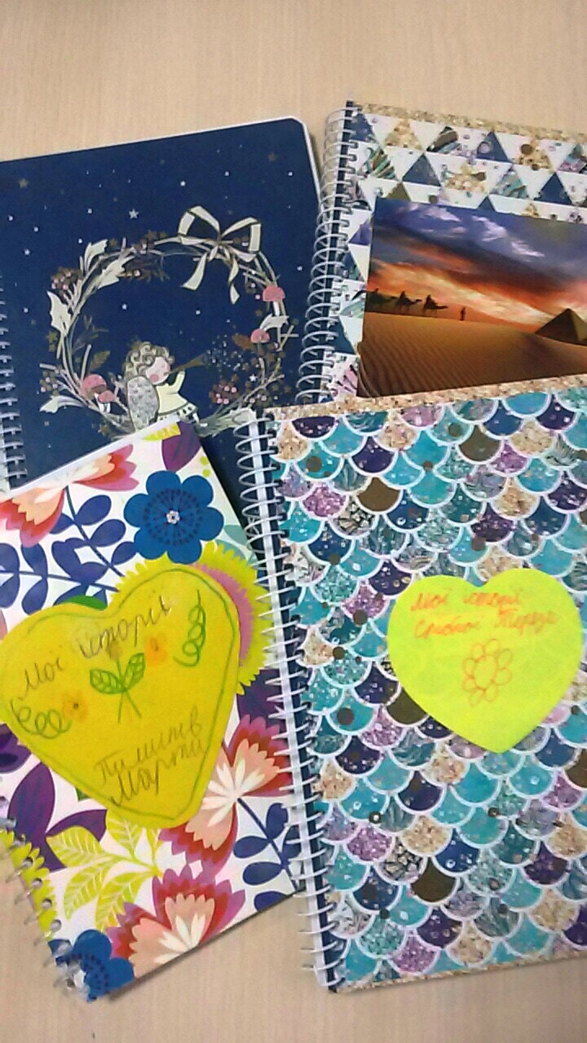

Додаток 3

Характеристика головного героя

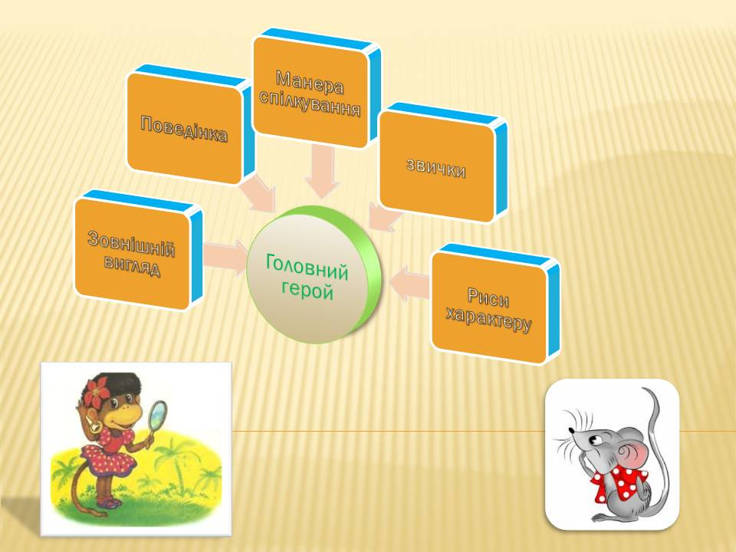

Додаток 4

Хто може бути героєм історії?

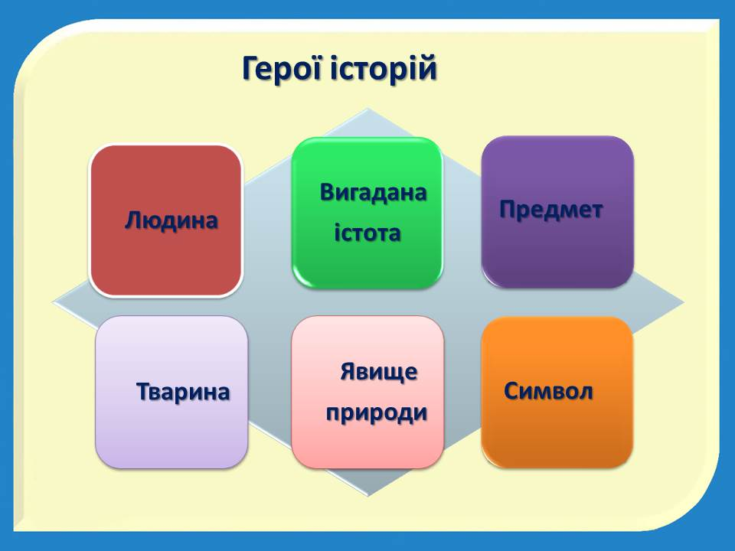

Додаток 5

Що повинна містити історія?

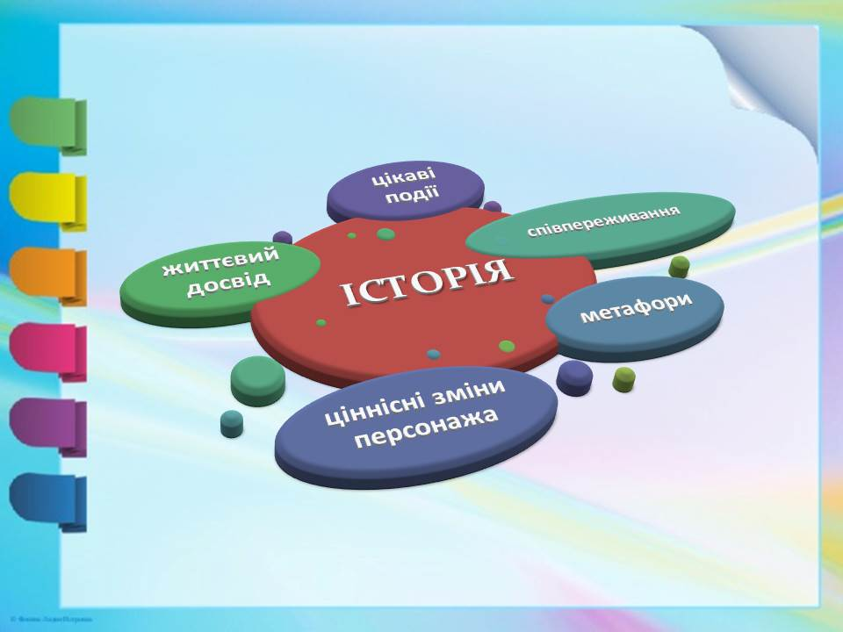

Додаток 6

Дошка творчості «Калейдоскоп історій»

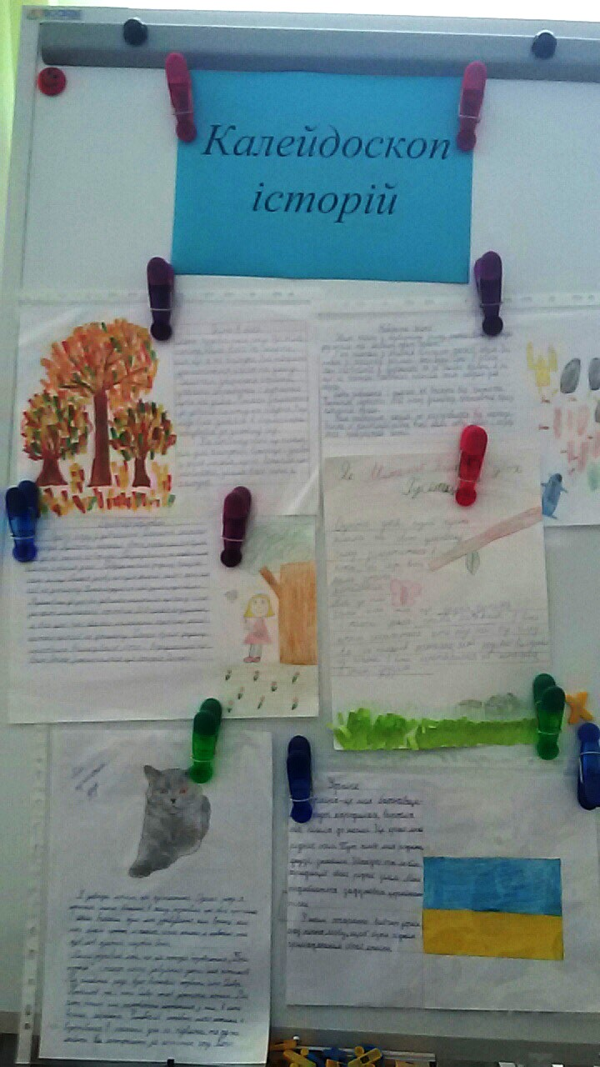

Додаток 7

**Алгоритм для написання історії**

1. Визначте тему і мету уроку, в залежності від цього подумайте, яка історія можлива на ньому.

2. Придумайте ряд подій, які трапляться (сюжет), та як вони висвітлять навчальний матеріал.

3. Визначтесь з героєм історії. Придумайте йому ім’я, зовнішність, звички, риси характеру, як він буде діяти в тих обставинах, що ви створили для нього.

4. Напишіть перший варіант історії.

Експозиція. Жив був ______________________________________.

Де? Коли? Скільки часу? З ким?

Зав’язка. Одного разу _____________________________________.

Що раптом трапилося? Приїхав друг, налетіла буря, впав стілець,

прийшла звістка тощо.

Розвиток подій. ___________________________________________.

Перерахуйте всі події, які будуть описані. Подумайте, які емоції

мають у цей час відчувати слухачі. Напишіть, як змінювався герой

впродовж історії.

Кульмінація. ______________________________________________.

Напишіть, яка подія стала «вирішальною» для героя.

Розв’язка. _________________________________________________.

Напишіть, чим все завершилося. Як змінився герой, що він зрозумів.

Висновок. _________________________________________________.

Чому нас вчить ця історія? Мораль, теорія, визначення тощо.

5. Придумайте інтригу, пастку. Чим несподіванішим буде сюжетний поворот, тим краще.

6. Доберіть потрібні метафори (особливо для опису стану головного героя чи процесу, який описується). Запишіть оновлений варіант історії.

7. Прочитайте історію, внесіть остаточні правки. Якщо ви оцінюєте історію, як нецікаву, робіть ці кроки стільки разів, скільки потрібно для «кристалізації» історії.

Додаток 8

Учні складають історії про букви

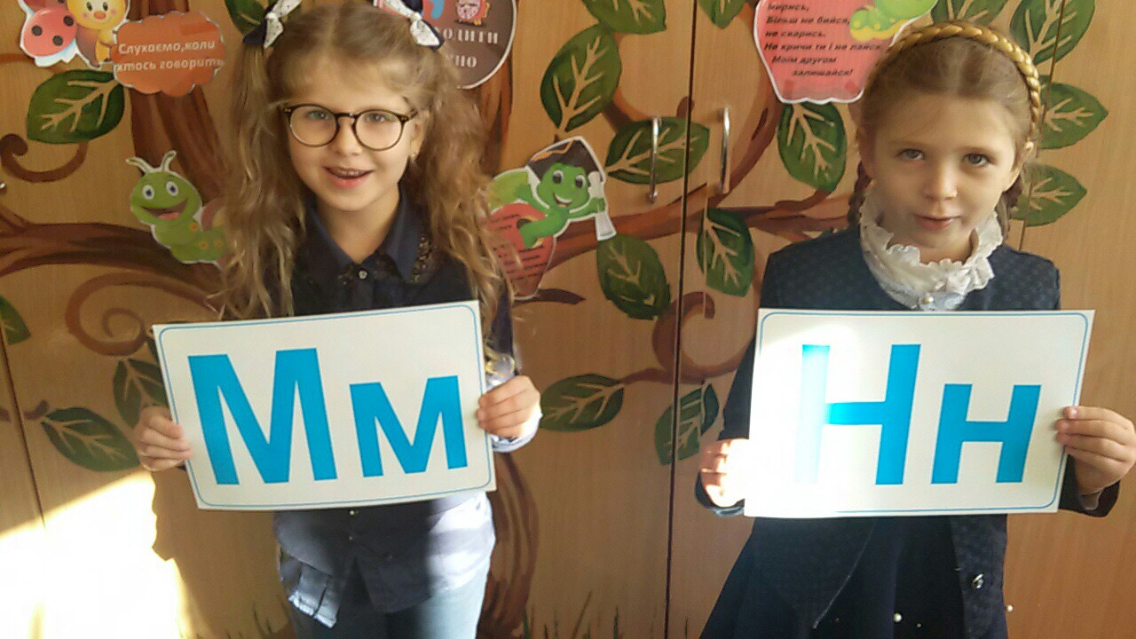

Додаток 9

Діти створюють історії на уроках образотворчого мистецтва

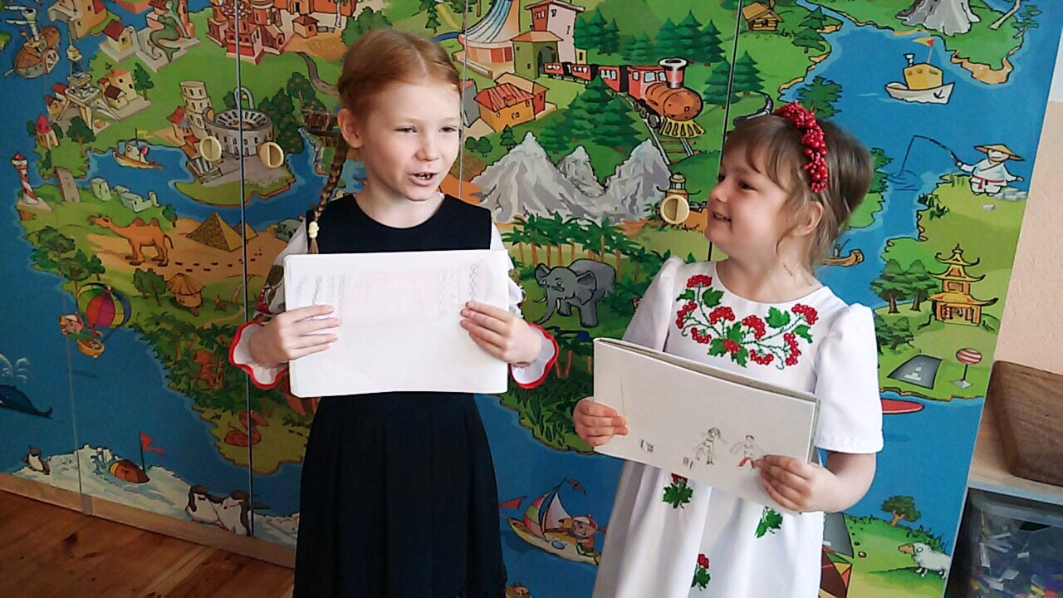

Додаток 10

**Матеріал для зав’язки сюжетів**

У підводному царстві жили маленькі смугасті рибки. Вони бешкетували та плавали вздовж кольорових рифів та коралів. Раптом до них підпливла велетенська акула.

Що змінилося у безтурботному житті рибок? Які події відбулися у підводному царстві?

***

На одному маленькому озері жили лебеді. Вони мали вдосталь їжі. Але одного разу весною серед озера виросла красива білосніжна лілія. І лебеді почали сваритися, кому ж дістанеться красуня-квітка…

***

Жили у коробці олівці. Вони разом розмальовували дитячі малюнки. Але одного разу між олівцями виникла суперечка. Кожен із них вважав себе найкращим.

***

Вечірні сутінки сховались під лапаті крила хуртовини. І ввесь світ затамував подих в очікуванні Різдва. Старезні дуби у білих жупанах підвели свої незграбні кошлаті руки вгору і , потупивши обличчя, скоса поглядали на багатоповерхові будинки, що тримали на своїх антенах важкі небеса. Усе це захопила Володарка-Зима і стала на чолі до приходу Різдва. У цей вечір Софійка сиділа біля вікна. Вона чекала батьків із роботи. Раптом щось обірвало тишу…

***

Сніжинки тихо падали з неба, вкриваючи білим полотном все довкола: дахи будинків, ялинки, кущі, гнізда пташок, притрушували чиїсь крихітні, ледве помітні сліди. Вони веселились, виблискували у холодному світлі зірок. Серед цього танку сніжинок вирізнялась найбільше одна. Вона була красива, весела та безтурботна. Раптом упала на руку хлопчикові, який повертався зі школи…

***

Жила на озері жаба. Одного разу вона знайшла на болоті кусок паперу, стрибнула на нього та сидить. Повз пролітала сорока. Вона побачила жабу, що сидить на папері та запитала у неї: «Привіт, жабо! А чому ти усілась на папір? Чи можеш подарувати мені його?»

Додаток 11

Використання ілюстративного матеріалу під час складання історій

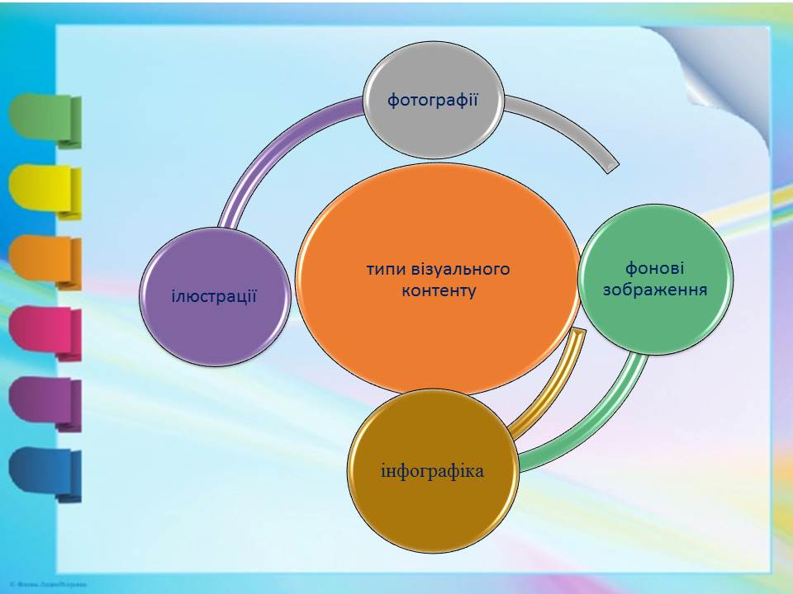

Додаток 12

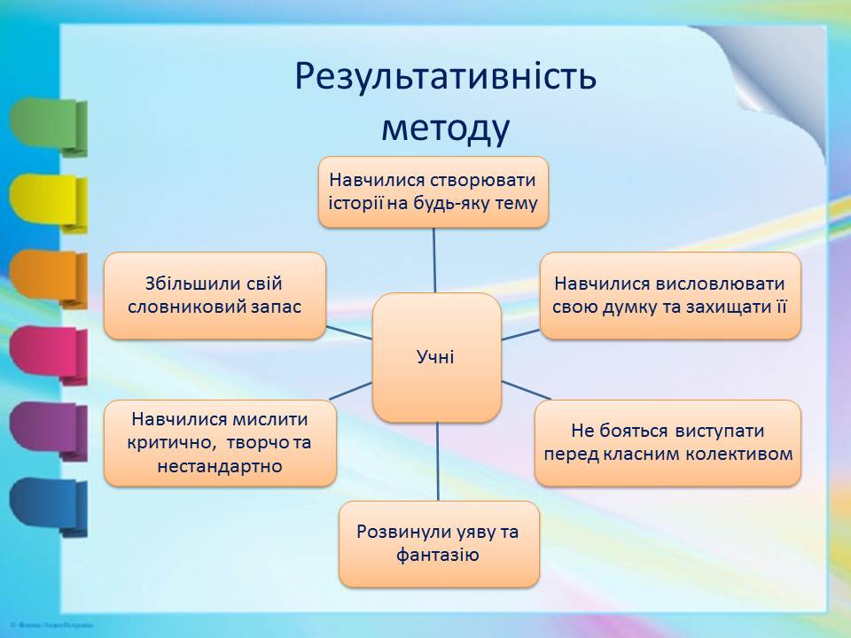

Додаток 13

**Прихід весни**

*Проект*

**Мета :** дослідити традиції святкування народних свят весни в Україні; визначити, як описують українські письменники весну в своїх творах, чи збуваються народні прикмети; збагачувати чуттєве сприйняття; розкрити взаємозв’язок уяви і творчості; єдність мистецтва слова, музики й живопису; розвивати критичне мислення учнів, творчу уяву; продовжити роботу над складанням авторських віршів; учити захоплюватися красою і мудрістю природи; виховувати відчуття прекрасного в природі та мистецтві; плекати любов до рідного слова. Навчити створювати власні історії.

**Обладнання**: виставка малюнків про весну; маски весняних місяців, картин про весну відомих художників, опорні слова для складання історій, магнітна дошка.

Вчитель. Весна в повному розпалі! За вікном травень. Він завітав до нас у клас. Разом із ним і гості завітали. Привітаймо гостей!

1 учень. Сонечко весняне у вікно нам сяє.

Травень із весною всіх людей вітає

Цей урок в промінні

Ми вам подаруєм.

Хай чудовий настрій

Всіх вас зачарує.

2 учень. Сонце вітає нас із весною,

Промінь ласкавий кидає у клас.

Пташки щебечуть нам із тобою

Бо привітати їм хочеться нас.

Вчитель. Сьогодні ми з вами зібралися для того, щоб поговорити про найпрекраснішу пору року – Весну. Для багатьох учнів класу улюблена є ця пора року. Про весну ми багато говоримо на уроках читання, української та англійської мови, курсу “Я і Україна”, образотворчого мистецтва. У підручнику“Читанка” є чимало творів, в яких описується ця чарівна пора року, тому діти самостійно працювали над цих матеріалом у шкільній бібліотеці, шукали твори про весну в домашніх бібліотеках, працювали з комп’ютером. Саме це спонукало дітей до створення проекту на тему “Весна – ранок року!”

Весна ступає на землю не сама, а із своїми синами. А як звуть цих синів ви дізнаєтесь коли відгадаєте загадки:

1. Ще вітер зимовий з дощем загуде

Ще сніг острівками блищить де-не-де

Береза сережки свої розпускає

Чи ви здогадались, коли це буває? (Березень)

2. Вже пташки повернулись в наш край,

Про весну співає поле й гай.

Ніжаться на сонці трави, квіти

Вже настав ласкавий місяць (Квітень)

3. А в тім місяці підряд маємо багато свят

Зеленіють буйно трави, то іде веселий (Травень)

Вчитель. А чому така назва у весняних місяців ми зараз дізнаємося. Надаю слово групі “Дослідники”

**Звіт групи «Дослідники»**

Ми провели дослідницьку роботу і з’ясували походження назв весняних місяців. А дізналися ми ось що:

1 учень. По різному називали в Україні перший місяць весни. Латинське слово “март” вийшло з активного вжитку лише в минулому столітті. Його замінило сучасне - “березоль” та “березіль”.

2 учень. Виникли вони з двох кореневих слів - “береза” і “зола”. Саме під цю пору селяни вирубували в лісах березової гаї. На звільнених площах сіяли зерно. Зрубані дерева спалювали, щоб отримати золу, тобто попіл. З нього виготовляли скло. Крім того, з березової кори виготовляли цінний продукт – дьоготь. Отже, від назви деревини – берези, а також її продукту – золи й утворилися назви місяця.

У деяких областях Українибули й інші назви. Серед них найвідоміші - “сочень”, “соковник”, “новолітець”, “марець”, “красовик”. В літературній мові залишилася сучасна назва.

3 учень. Квітень пишається першими весняними квітами. Цим пояснюються назви “цвєтєнь”, “красень”. Із-за примхливої, лукавої погоди цей місяць отримав назву “лукавець”. Назвами “водолій”, “снігогій”, “дзюрчальник” місяць завдячує весняним струмочкам, дощам. А ще називають його “квітнем - переплітнем”, бо переплітає він трохи зими, а трохи літа.

4 учень. Найулюбленіший весняний період називали “травнем” – всюди вже зеленіли луки і левади. Поруч з цим у народі користувались і місцевими назвами - “пісенник”, “місяць - громовик”. Але найпоширенішою була назва “травник”. Це від того, що переважно в травні заготовляли лікарські рослини. Був навіть спеціальний день їх збору – на Симона Зілоту. Зібрані 23 травня лікарські рослини вважали найкориснішими. Заготовляли їх лише до схід сонця. Нині вже доведено наукою, що саме в цей час трави мають найбільше корисних речовин. Тому травники і досі дотримуються цього звичаю.

**Звіт групи “Літератори”**

Ми провели дослідницьку роботу і з’ясували, що багато українських поетів і письменників присвячували свої твори цій чудовій порі року – весні. Краса весняної України ніжно оспівана її талановитими синами та доньками і здатна зворушити будь-яке серце.

Ми ознайомилися з прекрасними віршами Лесі Українки, Олени Пчілки, Т. Шевченка та вивчили їх напам’ять, створили весняну збірку творів.

**Звіт групи “Юні творці”**

Наші діти склали свої вірші про весну і зібрали в збірочку“Весняні фантазії”. Послухайте їх. (діти декламують свої вірші) (Див. збірку віршів)

б) “Гра підкажи словечко”

Слова співзвучні – рими добирайте!

Я зупинюсь – ви слово називайте!

Крокує впевнено весна

Чудова світла … (чарівна)

І раді всі міста і села,

Бо йде до нас весна (весела)

Летить на сушу і на море

Повітря чисте і (прозоре)

Що ж синіє на землі?

Ніжні проліски (малі)

А над полем що бринить

Любий жайворон (дзвенить)

Весна землі подарувала

Квітковий, дивний рушничок,

Майстерно ми вірші складали

Нам у пригоді став весняний (словничок)

Красою природи захоплювались і художники. Ось які картини вони намалювали. Наші учні також намалювали малюнки. (виставка дитячих малюнків)

**Конкурс “Гостре око”**

Назвати якомога більше кольорів, яких не було взимку, і які з’явилися вперше у весняній природі.

**Вчитель.** Український народ склав про весну багато прислів’їв:

Березень часом снігом сіє, часом сонцем гріє.

Трапляється в березні рік, що в ньому сім погід.

У березні кожух і без ґудзиків теплий.

У березні день із ніччю зустрічається.

Квітневий день рік годує.

Квітень із водою, а травень із травою.

Сон на зиму відклади, а діло в квітні зроби.

Весна днем красна.

Сухий квітень – голодний рік.

Як у травні дощ на дворі, то восени хліб у коморі.

Дощ у травні – врожай справжній.

Травнева роса коням краща од вівса.

**Народні весняні прикмети**

**Березень**

Ранній грім у березні – чекай повернення морозів.

Якщо в березні вода не тече, у квітні трава не росте.

Ранній приліт жайворонків та граків – на теплу весну.

Сонце перед заходом червоне – на вітер.

Великі роси – на добрий врожай.

**Квітень**

У квітні ранковий туман віщує на ясну погоду.

Якщо квітневий дощ починається з великих краплинок, то це ненадовго.

Ранній виліт бджіл – ознака, що настане тепла весна.

У перших числах квітня гроза – на тепле літо.

**Травень**

Часті тумани у травні – на мокре літо.

Квіти пахнуть здалека – на вітер.

Озерна жаба вилазить на берег перед дощем.

Тиха і світла ніч без роси – наступного дня негода.

Квітучий май, то справжній рай.

А зараз надамо слово групі “Спостерігачі”

**Звіт групи “Спостерігачі”**

1 учень. Ми збирали і досліджували народні прикмети, прислів’я про весну і намагалися перевірити їх на практиці. Ця робота була дуже цікавою та привабливою для всіх учнів. Ми знайшли такі прислів’я і прикмети про весну (діти розповідають)

б) Літературна гра “Доповни прислів’я”

1. Зійшов у березні сніжок – берись за (плужок)

2. Весняний день рік (годує)

3. Березень з водою, квітень (з травою)

4. Травень ліси наряджає, літо в гості (чекає)

Вчитель. До цього свята готувалися і група “Народознавці”. Надаю їм слово

**Звіт групи “Народознавці”**

Ми провели пошукову роботу і дізналися, що разом із пробудженням природи від зимового сну, в Україні розпочинається цикл народних весняних свят, пов’язаних із стародавніми міфами та віруваннями. (розповідь дітей про народні свята)

***Обертіння Івана Предтечі*** – у цей день птахи повертаються з вирію і шукають собі місця для гнізд.

***Явдоха*– першим** днем весни вважали 14 березня – день Святої мучениці Євдокії. Селяни вже розмірковували про посіви ранніх ярових, вірили, що саме цього дня повертаються з вирію ластівки, які несуть на крилах весну. Щоб гостя приходила швидше, діти носили від хати до хати зроблену з дерева ластівку і співали пісні.

А господині на Явдоху висівали на розсаду капусту і були переконані, що вона боятиметься морозу.

***Сорок Святих***– закликали весну не лише співами, а й хороводами. У цей день на Україні господині пекли обрядове печиво – по сорок “соловейчиків”, “голубочків”, “жайворонків” – і роздавали його дітям, “щоб птиця водилася”. Діти влаштовували ігри, співали заклички.

На Сорок Святих селяни починали сіяти горох. За народним вірування, у цей день із вирію прилітають сорок жайворонків. Але до тепла далеко – чекай ще на сорок морозів.

***Теплого Олекси***– справжній весняний день, 30 березня. На Теплого Олекси, за народними віруваннями, вівсянка вперше співає свою пісню “Діду, діду, сій ячмінь!”

На Теплого Олекси пасічник виставляв вулики. Після цього господар молився Святому Олексієві, аби літо було медове, а бджоли захищені від лиха і напасті.

День був багатий на прикмети: тепла, сонячна погода віщувала врожай на хліб, густої рої.

***Благовіщення Пресвятої Богородиці***– 7 квітня. У народі вважалося, якщо Благовіщеня припадає на суботу або неділю – рік буде щасливим, якщо на п’ятницю – нещасливим. На Благовіщеня не можна було працювати – у цей день і “птиця гнізда не в’є”. за народним повір’ям, від Введення до Благовіщення гріх робити на землі, адже вона відпочиває і сили набирається. А від Благовіщення уже можна, бо в цей день Бог благословляє землю і “всякоєдиханіє”. Від Благовіщення все починає рости. У цей день водили перший весняни хоровод – “кривий танець”.

**Створення власних історій про прихід весни.**

- Діти, створіть, будь ласка, свою історію про прихід весни. ( Учні створюють цікаві історії та розповідають їх перед усіма присутніми. Попередньо вчитель розміщує у класі «хмарки із опорними словами», які учні використовують під час складання історії).

**Гра “Мікрофон”**

- Про яку пору року йшла у нас мова?

- Чим подобається ця пора року?

- Яке весняне свято найбільше святкують у вашій сім’ї? Як промовляють на вербну неділю, коли торкаються вербою?

**Підсумок проекту.**

Додаток 14

**Українське читання.   
 Навчання грамоти.  
  
 Підготувала:  
 вчитель початкових класів   
 Стасишен Людмила Степанівна**

**«Закріплення букви «Зз»**

**Тернопіль -2019**

**Мета:**

* закріпити знання про звукове значення букви «З»;
* формувати навички читання слів і речень з вивченими буквами;
* розвивати мислення, мовлення учнів, їх пізнавальні інтереси, пам’ять, увагу, спостережливість, вміння працювати в групах;
* виховувати дбайливе ставлення до оточуючого світу.

**Обладнання:** «Буквар» (К. Понамарьова, 2018), мультимедійна презентація, роздатковий матеріал, подарунки, макети Сніговиків, підзорна труба, сніжинки, лего.

**І. Організація класу.** ***Ранкова зустріч***

Учні стають у коло та хором читають вітальний вірш.

* Який настрій у вас сьогодні? Покажіть виразом обличчя.
* На що він схожий? (Діти порівнюють свій настрій із явищами природи.)
* А тепер посміхніться самі до себе, до мене та поділіться своїм чудовим настроєм із товаришем.
* Оберіть, будь ласка, сніжинку улюбленого кольору.
* Зараз я прошу розміститись у групах за кольором сніжинки.

**ІІ. Мотивація навчальної діяльності.**― Сьогодні до нас завітав незвичайний гість.  
― А хто він, ви дізнаєтесь, коли відгадаєте загадку*(Слайд №1)*

***Що за чоловік у дворі  
Із відром на голові?   
Морква ― ніс і чорні очі,  
Вовка проганя щоночі.****(Сніговик)*

*  Так, це Сніговик завітав до нас на урок.
* А чи цікаво вам, як він потрапив до нас у клас?
* Отож, послухайте історію, яка відбулася з ним.
* ***Розповідь історії вчителем***

Буква «З», яку ми вивчали на попередньому уроці, любила спостерігати за зірками, тому інші букви подарували їй підзорну трубу. Щовечора вона віталася із зірками.

Ось і вчора буква «З» зручно сіла на даху будиночка і спостерігала, мріяла. Літеру непокоїло, що дуже часто діти її приймали за цифру «3». Але ж вона прийшла із царства букв!

Раптом буква «З» опустила підзорну трубу вниз і помітила Сніговика, який самотньо стояв біля старого будинку. Його зліпили діти, які

приїздили до бабусі в гості. Дітвора поїхала додому, а Сніговичок засумував… Він хотів, щоб у нього з’явилися нові друзі. Певний час Сніговик також спостерігав за зірками та літерою… Зранку зірки зникли, а з ними й буква «З». І ось він вирішив шукати її.

Ось ви і здогадались, як такий кумедний гість потрапив до нас на урок.

- Діти, як ви думаєте, куди зникла буква «З»? (Вона заховалася в слова)

**ІІ. Оголошення теми уроку**

**-** Сьогодні на уроці ми з вами закріпимо знання про букву «З», працюватимемо у групах та допоможемо нашому Сніговичку знайти нових друзів.

* ***Гра «Уявний мікрофон» (Слайд 2)***
* Чого ви очікуєте від уроку? Що б ви хотіли, щоб було на уроці?

**ІІІ. Актуалізація опорних знань учнів.**

* ***Гра «Фотооко»***

(Вчитель демонструє швидко назви слів, а діти повинні назвати їх у логічній послідовності.)

Різдво

Ковзани

Мороз

Зорі

Звірі

* ***Відгадування загадки***
* Діти відгадайте загадку:

Кружляє ніжно білий пух.

Вдягає зайчик свій кожух.

Співають весело синички.

Вдягає лиска рукавички.

Трави надворі вже нема.

Ви здогадались? Це … (Зима)

* Так це зима. Який звук чуємо на початку цього слова?
* ***Гра «Впіймай звук»***

Зима морозяна надворі,

Замети білі на землі.

Зоріють в небі ясні зорі,

Заснули зайчики малі.

* Які слова були зі звуком «З»?
* ***Асоціативний кущ (Слайд 3)***
* З чим асоціюється у вас слово зима?
* ***Розгляд зимового пейзажу (Слайд 4)***
* Зима (яка?) біла, пухнаста, холодна, срібляста.
* Уявіть собі, що Зима – жива істота. Який у неї характер? Вона добра чи зла?
* ***Читання піраміди слів.*** *(Слайд №5).*  
  **З  
  ЗА  
  ЗАЛ  
  ЗИМА  
  ЗІРКА  
  ЗОШИТИ  
  ЗАМОРОЗОК**― Яке слово найдовше?  
  ― У якому слові чотири літери?
* ***Читання тексту з Букваря (ст. 95)***

Діти читають ланцюжком та вибірково.

* ***Фізкультхвилинка «Сніговик»***

*Ліпимо сніговика:*

*Щоки в нього з буряка,*

*Із вуглинок ― очі,*

*Замість носа ― морква.*

*Ми дамо йому мітлу,*

*Замотаєм шарфом шию.*

*Надінемо капелюха,*

*Щоб не мерзли в нього вуха.*

**ІV. Робота в групах**

* Діти, але ми з вами не зауважили, що у нас в класі тепло і Сніговичок може розтанути. Для того, щоб цього не сталося, нам потрібно виконати завдання у групах. За кожне вірно виконане завдання група отримує маленького сніговичка. Чим більше буде сніговичків, тим більше буде друзів у нашого гостя. І вони підтримають відповідну температуру для нього.
* Давайте пригадаємо правила роботи у групі.
* **Гра «Дослідники»**( Слайд №6)

У кожного з вас на парті є предмет. Вам потрібно з’ясувати: «Що це?». Далі необхідно пояснити, що цей предмет означає та викласти на парті модель слова.

Зірка – небесне світило.

Морська зірка.

Зірка – ялинкова прикраса.

Отже, який висновок можна зробити? (В українській мові є слова, що звучать і пишуться однаково, але мають різні значення)

* **Гра «Морозенко»**
* Діти сьогодні Морозенко заморозив слова**:**

**М. Р. З З. РК. К. ВЗ. НИ**

* Вам необхідно їх розморозити, вставивши пропущені букви, а потім скласти із ними речення (Слайд №7).
* **Психогімнастика «Усміхнися» (Слайд №8)**

(На столі у дітей лежать різнокольорові цеглинки лего.)

* Діти, візьміть, будь ласка, ту смужку цеглинку лего, яка вам подобається.
* Інколи нам здається, що зима бідна на кольори. Але чи насправді це так? Зараз перевіримо!
* Спробуймо порадіти кожному кольору зими.
* Порадійте зимовому дереву (Діти піднімають коричневу цеглинку).
* Усміхніться небу (Синя цеглинка).
* Усміхніться снігу (Біла цеглинка).
* Порадійте горобині (Червона цеглинка).
* Усміхніться ялинці (Зелена цеглинка).
* А тепер ялинка посміхнеться нам.
* Прошу кожного із вас, діти, скласти новорічну фігурку із лего.
* **Фізкультхвилинка «Ялинка».*(* Слайд №9)**
* **Гра «Побажання для Сніговика». (Слайд №10)**
* Діти, скажіть, будь ласка, що потрібно одягнути, щоб зліпити Сніговика? (Рукавички)
* На свята люди відають один одного. Зараз вам пропоную привітати нашого Сніговичка! У кожного з вас на парті лежать рукавички. Надрукуйте на них, будь ласка, кілька вітальних слів. (Рукавички зі словами прикріплюю на магнітній дошці). Утворюється віночок із рукавичок.

**V. Підсумок уроку.**

* **Інтерактивна технологія «Незакінчене речення» (Слайд №11)**
* На цьому уроці я навчився……
* Я зрозумів, що зима….
* Зима схожа на ….
* Я люблю зиму за…
* Діти, а тепер підкажіть мені, що потрібно зробити, щоб наш Сніговичок не був самотній? (Познайомити його з новими друзями – сніговичками)
* (Вчитель розміщує сніговичків, які діти отримали під час виконання завдань у групі навколо великого Сніговика)
* Тепер наш Сніговичок не буде самотнім. Завдяки вам у нього з’явилися друзі. Як приємно робити добрі справи!
* Діти, подумайте і скажіть, яка історія могла би трапитись далі із Сніговичком? (Діти усно складають історії та розповідають їх)
* Але наш сьогоднішній гість також приготував для вас подарунки. (Солодкі пряники – сніговички із побажаннями).
* Діти, давайте подякуємо Сніговичку за подарунки, а я в свою чергу, дякую вам за увагу і бажаю вам гарного настрою!

**[Презентація до уроку](Презентація%20до%20уроку%20Навчання%20грамоти.ppt)**

Складання історій першокласниками. Робота в групах.

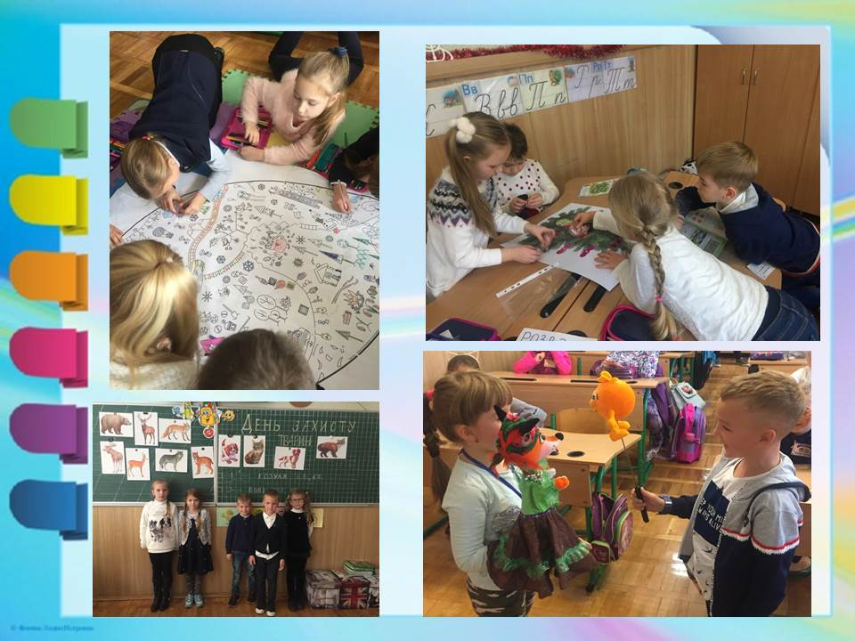

Складання історій на спортивному майданчику та у класі

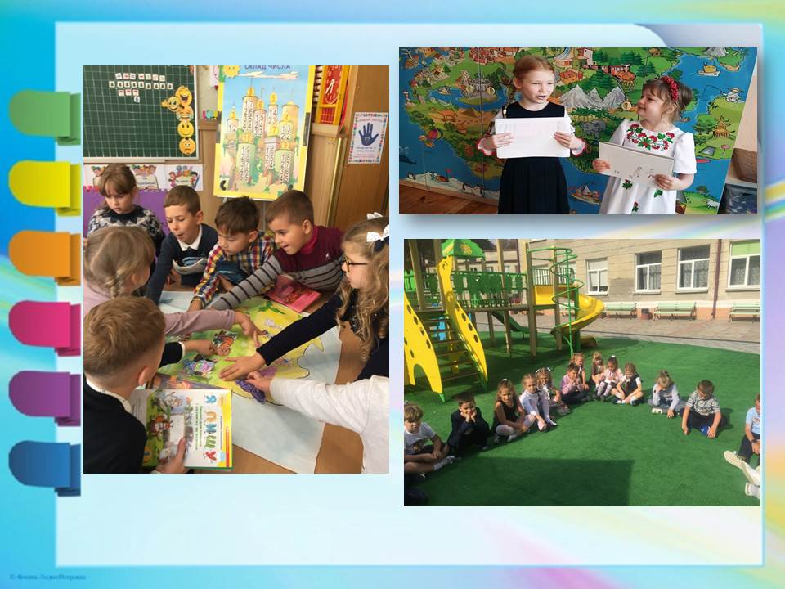

Зошити «Мої історії»та «Сани автора»

